БГУИР

Кафедра ЭВМ

Отчет по лабораторной работе № 1

Тема: «Исследование работы логических элементов»

Выполнил:

студент группы 150501 Тамашеня В.В.

Проверил:

к.т.н., доцент ____________________ Селезнёв И.Л.

Минск

2023

1. **ЦЕЛЬ РАБОТЫ**

Изучить работу цифровых логических элементов.

1. **ИСХОДНЫЕ ДАННЫЕ К РАБОТЕ**

**2.1** Подготовить шаблона отчета в редакторе MS Word.

**2.2** Установить лабораторный модуль dLab1 на макетную плату лабораторной станции NI ELVIS. Внешний вид модуля показан на рис.1.5.

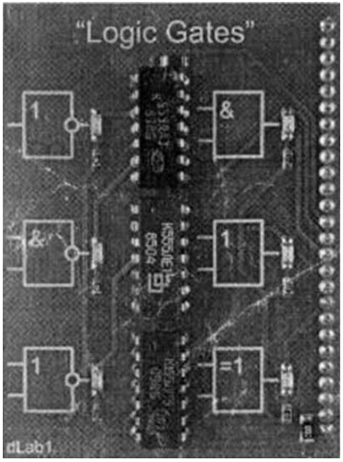

Рисунок 2.1 – Внешний вид модуля dLabl для исследования работы логических элементов

**2.3** Выбрать логический элемент

**2.4** Занести логические состояния входа и выхода соответствующего логического элемента в таблицы истинности и на диаграмму состояний.

**2.5** Скопировать полученные таблицу истинности и диаграмму со­стояний в отчет.

**2.6** В отчете привести схему реализации данной логической функции на основе базового логического элемента «2И-НЕ», и на основе базового логического элемента «2ИЛИ-НЕ».

1. **ТЕОРЕТИЧЕСКИЕ СВЕДЕНИЯ**

Цифровым логическим элементов называется физическое устройство, реализующее одну из операций алгебры логики или простую логическую функцию. Схема, составленная из конечного числа логической элементов по определенным правилам, называется логической схемой

В соответствии с перечнем логических операций (конъюнкция, дизъюнкция и отрицание) различают три основных логических элемента (ЛЭ): И, ИЛИ, НЕ. Элементы И, ИЛИ могут иметь несколько равноправных входов (от 2 до 12) и один выход, сигнал на котором определяется комбинацией входных сигналов. Элемент НЕ, имеет всегда только один вход. Условное графическое обозначение элементов И, ИЛИ, НЕ приведено на рис. 3.1

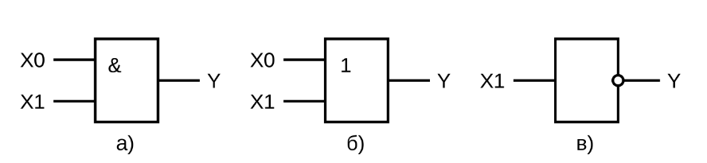

Рисунок 3.1 – Условное графическое обозначение

элементов И(а), ИЛИ(б), НЕ(в)

Описание работы ЛЭ и логических схем может быть представлено различными способами, например:

1. Алгебраическое выражение, например:
$$Y(X0,X1,X2)=X2∧X1∧X0∨\overline{X2∧X1}$$

2. Таблица истинности, например, табл.3.1 для функции И.

Таблица 3.1 **–** Таблица истинности для функции «И»

|  |  |  |
| --- | --- | --- |
| X1 | X0 | Y |
| 0 | 0 | 0 |
| 0 | 1 | 0 |
| 1 | 0 | 0 |
| 1 | 1 | 1 |

1. Временная диаграмма состояния входных и выходных данных, например рис.1.2 для функции И :

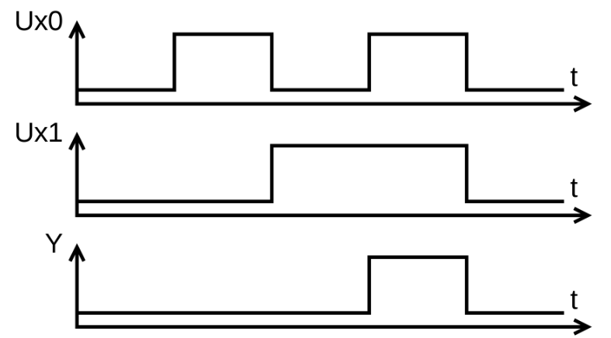

Рисунок 3.2 – Временная диаграмма состояний логического

элемента И ($X_{1}∧X_{0}=Y$)

Из булевой алгебры известен принцип двойственности логических операций, заключающийся в их взаимном преобразовании: если в условии, определяющем операцию И, значения всех переменных и самой функции заменить их инверсией, а знак конъюнкции – знаком дизъюнкции, получится условие определяющее операцию ИЛИ:

если $X_{1}∧X_{0}=Y$,то $\overline{X_{1}}∨\overline{X_{0}}=\overline{Y}$

Справедливо и обратное преобразование:

если $X_{1}∨X_{0}=Y$, то $\overline{X_{1}}∧\overline{X_{0}}=\overline{Y}$

Важным практическим следствием принципа двойственности является тот факт, что при записи логических выражений и, следовательно, построений логических схем, можно обойтись только двумя типами операций, например И и НЕ или ИЛИ и НЕ. В связи с этим можно ввести понятие функционально полной системы ЛЭ – совокупность ЛЭ, позволяющих реализовать логическую схему произвольной сложности.

Таким образом, системы двух элементов И и НЕ, а также ИЛИ и НЕ наравне с системой из трех элементов (И, ИЛИ, НЕ) являются функционально полными. На практике широкое применение нашли ЛЭ, совмещающие функции элементов указанных выше функционально полных систем. Это элементы И-НЕ и ИЛИ-НЕ, которые носят названия соответственно штрих Шиффера и стрелка Пирса. По определению каждый из этих элементов так же образует функционально полную схему. Их условные графические обозначения приведены на рис. 3.3.

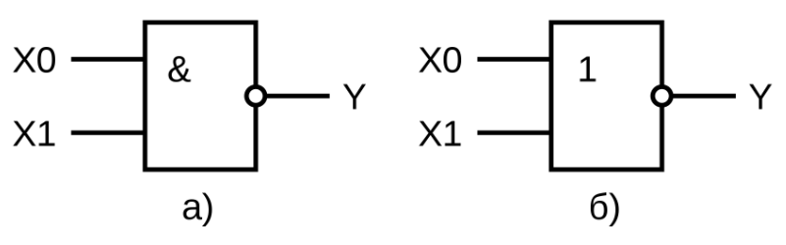

Рисунок 3.3 – Условное графическое обозначение

элементов И-НЕ(а) ИЛИ-НЕ(б)

В качестве примера рассмотрим выполнение операции И на элементах ИЛИ-НЕ. Согласно принципу двойственности, если $X_{1}∧X_{0}=Y$, то $\overline{X_{1}}∨\overline{X_{0}}=\overline{Y}$. Инвертируя правую и левую части первого выражения и подставляя во второе, получаем $\overline{X_{1}}∨\overline{X_{0}}=\overline{Y}= \overline{X_{1}∧X_{0}}$, т.е. логическая операция И может быть заменена операциями ИЛИ и НЕ. На рис.3.4 приведен пример реализации логической операции И с использованием только элементов ИЛИ-НЕ.

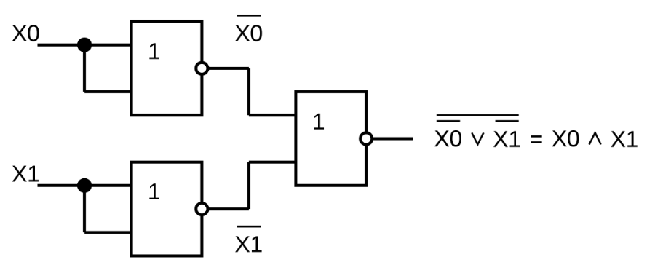

Рисунок 3.3 – Условное графическое обозначение

элементов И-НЕ(а) ИЛИ-НЕ(б)

При разработке логических схем может оказаться, что ЛЭ имеет больше входов, чем число переменных, входящих в реализуемую с их помощью логическую функцию. При этом необходимо решить вопрос о том, как следует подключать свободные входы. Для рассмотрения этого случая вводятся понятие активного и пассивного логических уровней.

Активным логическим уровнем называется такое значение входной переменной, которое однозначно определяет выходной сигнал ЛЭ. Например, для логического элемента И активным логическим уровнем является сигнал лог.0, так как его наличие хотя бы на одном из n-входах этого элемента однозначно определяет получение на выходе логического сигнала «0».

Пассивным логическим уровнем для элемента И будет, соответственно, сигнал «1». Отсюда следует, что для уменьшения фактического числа входов ЛЭ следует на неиспользуемые входы подавать сигналы пассивных логических констант: в рассмотренном случае для элемента И таким сигналом является «1».

Другой прием уменьшения фактического числа входов логического элемента основан на теоремах алгебры логики ($X∧ X=X$, $X∨ X=X$): на несколько входов ЛЭ можно подавать одну и ту же логическую, то есть объединять свободные входы с уже задействованными.

В табл. 3.2 представлены основные логические элементы, их обозначение, схемы и выполняемые функции.

Таблица 3.2 **–** Основные логические элементы

|  |  |  |  |
| --- | --- | --- | --- |
| Элемент | Обозначение | Схема | Функция |
| НЕ | ЛН |  | $$Y=\overline{X}$$ |
| И | ЛИ |  | $$Y=X_{1}∧X_{0}$$ |
| И-НЕ | ЛА |  | $$Y=\overline{X_{1}∧X_{0}}$$ |
| ИЛИ | ЛЛ |  | $$Y=X_{1}∨X_{0}$$ |
| ИЛИ-НЕ | ЛЕ |  | $$Y=\overline{X_{1}∨X_{0}}$$ |
| Исключающее  ИЛИ | ЛП |  | $$Y=(\overline{X_{1}}∧X_{0})∨(X_{1}∧\overline{X_{0}})$$ |